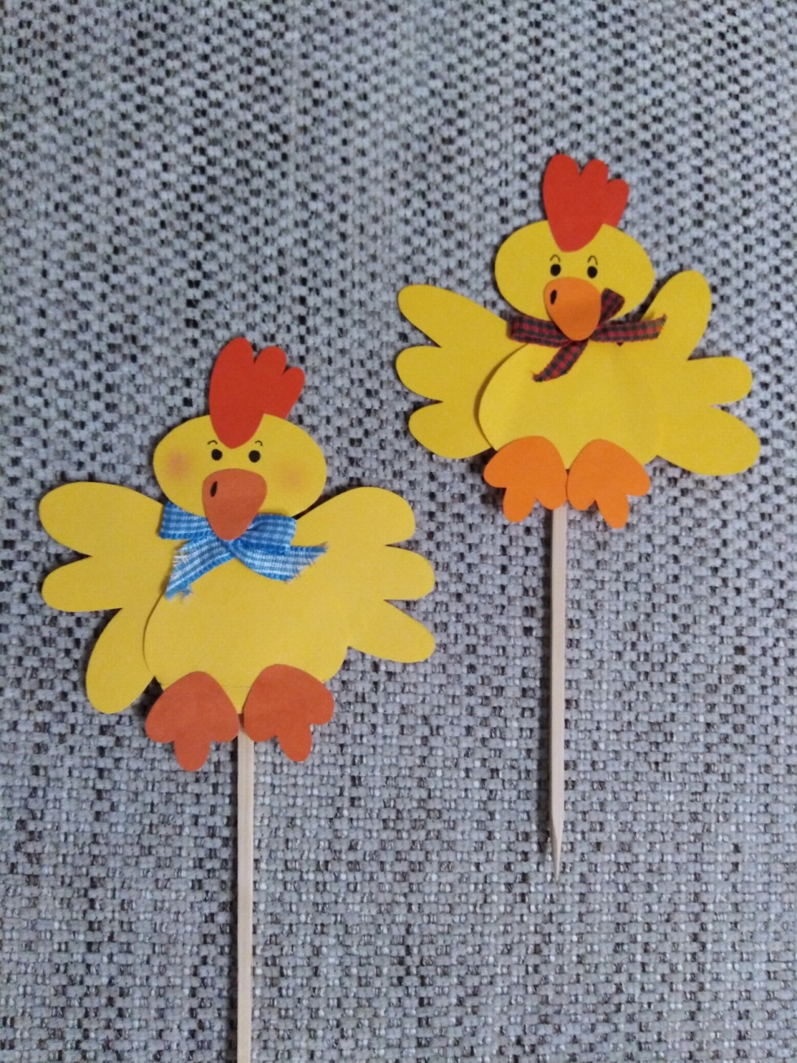
Kačičky
Na Veľkú noc vyzdobujeme svoje príbytky jarnými a veľko-nočnými motívmi. Aby ste mali aj vy svoje detské izbičky pekne vyzdobené, prinášam vám pár veľkonočných inšpirácií do kvetináčov alebo do veľkonočných ikebán. S pomocou mamičky alebo staršieho súrodenca to určite v pohode zvládnete. A týmto motívom si môžete vyzdobiť aj pekný veľkonočný alebo jarný pozdrav. Veselé tvorenie.

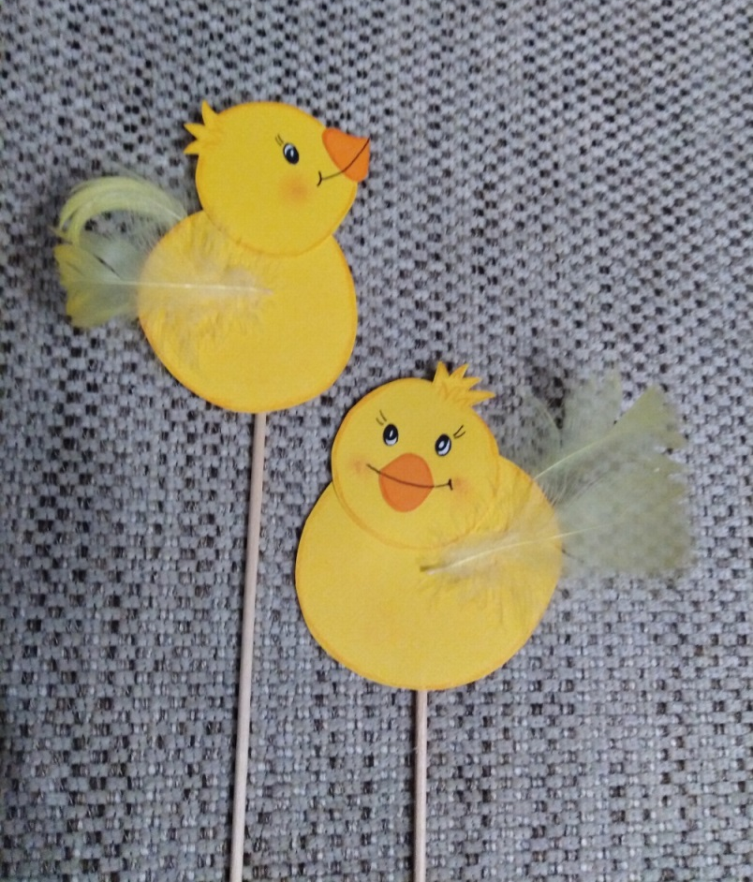
Kuriatka

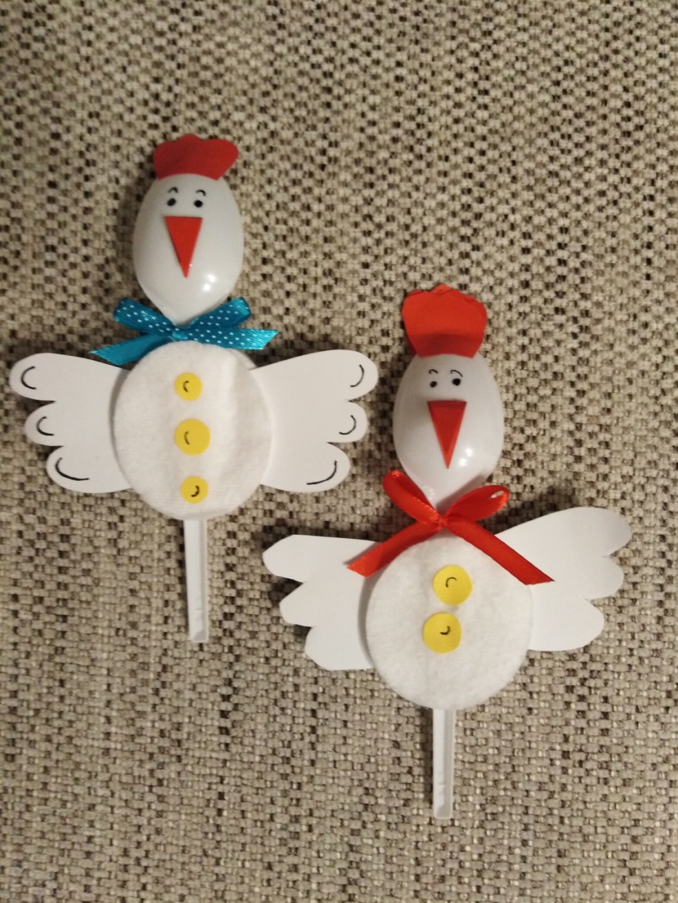
Sliepočky

